**Drumuri Minime și Maxime în grafuri Orientate**

**Atesta 2015**

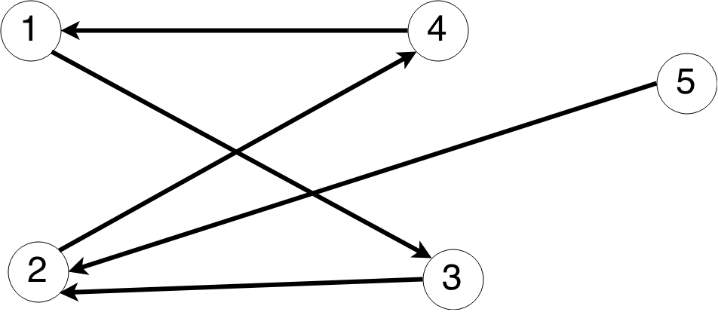

**Autor : Micu Matei-Marius**

**Profesot coordonator : Oancea Constantin**